Source aps Dimanche, 27 Août 2017

Commerce extérieur: le régime des licences en vigueur, l'abrogation ne concerne que certains aspects réglementaires
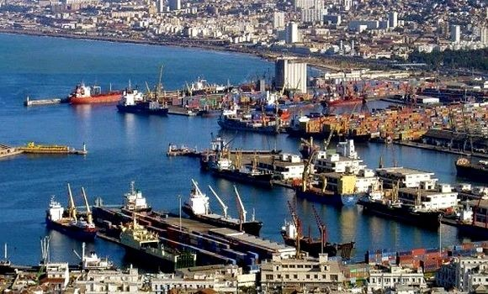
Le régime des licences d'importation, entré en vigueur en décembre 2015, est "toujours en vigueur" tandis que le décret exécutif du 22 août en cours, paru dans le dernier Journal officiel, porte sur l'abrogation de certains aspects réglementaires du décret de juin 2017 modifiant celui de 2015, a indiqué dimanche un communiqué du ministère du Commerce.

"Le ministère tient à informer l'ensemble des opérateurs économiques que le régime des licence d'importation ou d'exportation est toujours en vigueur tandis que l'abrogation contenue dans le décret exécutif 17-245 du 22 août 2017 ne concerne que certains aspects réglementaires du décret 17-202 du 22 juin 2017 modifiant et complétant le décret 15-306 du 6 décembre 2015", précise un communiqué du ministère transmis à l'APS.
Ainsi, poursuit le communiqué, "les dispositions du décret 15-306 fixant les conditions et les modalités d`application du régime des licences d`importation ou d`exportation de produits et marchandises demeurent en vigueur".
Il est à rappeler qu'en juin dernier, le décret 17-202 avait apporté un amendement de taille concernant le mode de délivrance de ces licences, en ajoutant la condition suivante: toute décision du ministère du Commerce relative à l'octroi d'une licence doit être validée par le Premier ministre.
L'article 2 de ce décret (17-202) a ainsi amendé l'article 5 du décret de 2015 (le 15-306) en stipulant que les licences d'importations "sont accordées par le ministre chargé du Commerce, sur proposition du comité interministériel permanent, après accord du Premier ministre".
Le décret paru dans le dernier JO (le 17-245 du 22 août) est donc venu annuler les dispositions du décret précédent, celui de juin 2017, c'est à dire pour annuler la condition de soumettre l'octroi des licences à l'accord du Premier ministre.
Désormais, l'obtention des licences est tributaires du seul ministère du Commerce, comme c'était le cas entre janvier 2016 et juin 2017.
Des médias ont rapporté dimanche l'annulation d'un décret exécutif ayant trait au régime des licences d'importation de biens et de marchandises.
Cette information a donné lieu à une incompréhension autour de cette question.
Cette " incompréhension" a fait réagir le Premier ministère qui a tenu à préciser, dans un communiqué transmis à l'APS, que abrogation en question vise à "laisser à l'administration du Commerce le soin de régir les licences d'importation qui demeurent toujours en vigueur".

Pour rappel, le décret de 15-306 du 6 décembre 2015 stipule que les licences d`importation ou d`exportation automatiques sont délivrées par les secteurs ministériels concernés sur la base d`une demande accompagnée de documents justifiant la conformité des produits selon leur nature et la situation juridique des opérateurs économiques.
Quant aux licences non automatiques- qui sont l'objet des décrets 17-245 et 17-202- elles sont accordées par le ministère du Commerce sur proposition d`un comité interministériel permanent institué auprès de ce ministère, afin de gérer les contingents de produits.
Ce comité a pour mission de formuler des propositions relatives à la liste des produits et la détermination des volumes quantitatifs des contingents.
La durée de validité des licences est fixée à six (6) mois à compter de sa date de délivrance. Selon le décret, la licence délivrée a un caractère "personnel et incessible". En cas de non utilisation, elle doit être restituée au Comité, au plus tard, dans les 10 jours ouvrables, suivant sa date d`expiration.
Les Douanes doivent informer régulièrement le ministère du commerce et la Banque d`Algérie du niveau de consommation des contingents à l`importation et à l`exportation, ainsi que des statistiques relatives à l`historique des opérations d`importations ou d`exportations.
Au début de leur application, en janvier 2016, les licences concernaient exclusivement les voitures, le ciment portland gris et le rond à béton avant d'être élargies à certains produits agricoles et de l'agroalimentaire et, récemment, aux produits électroménagers, téléphones portables et produits cosmétiques.

